Приложение

Схема
расположения земельного участка на кадастровом плане территории
Место расположения земельного участка:
ХМАО-Югра, город Югорск, ул. Арантурская, 42,
участки № 181, № 182, № 183, № 184, в районе СНТ «Соловьиная Роща»
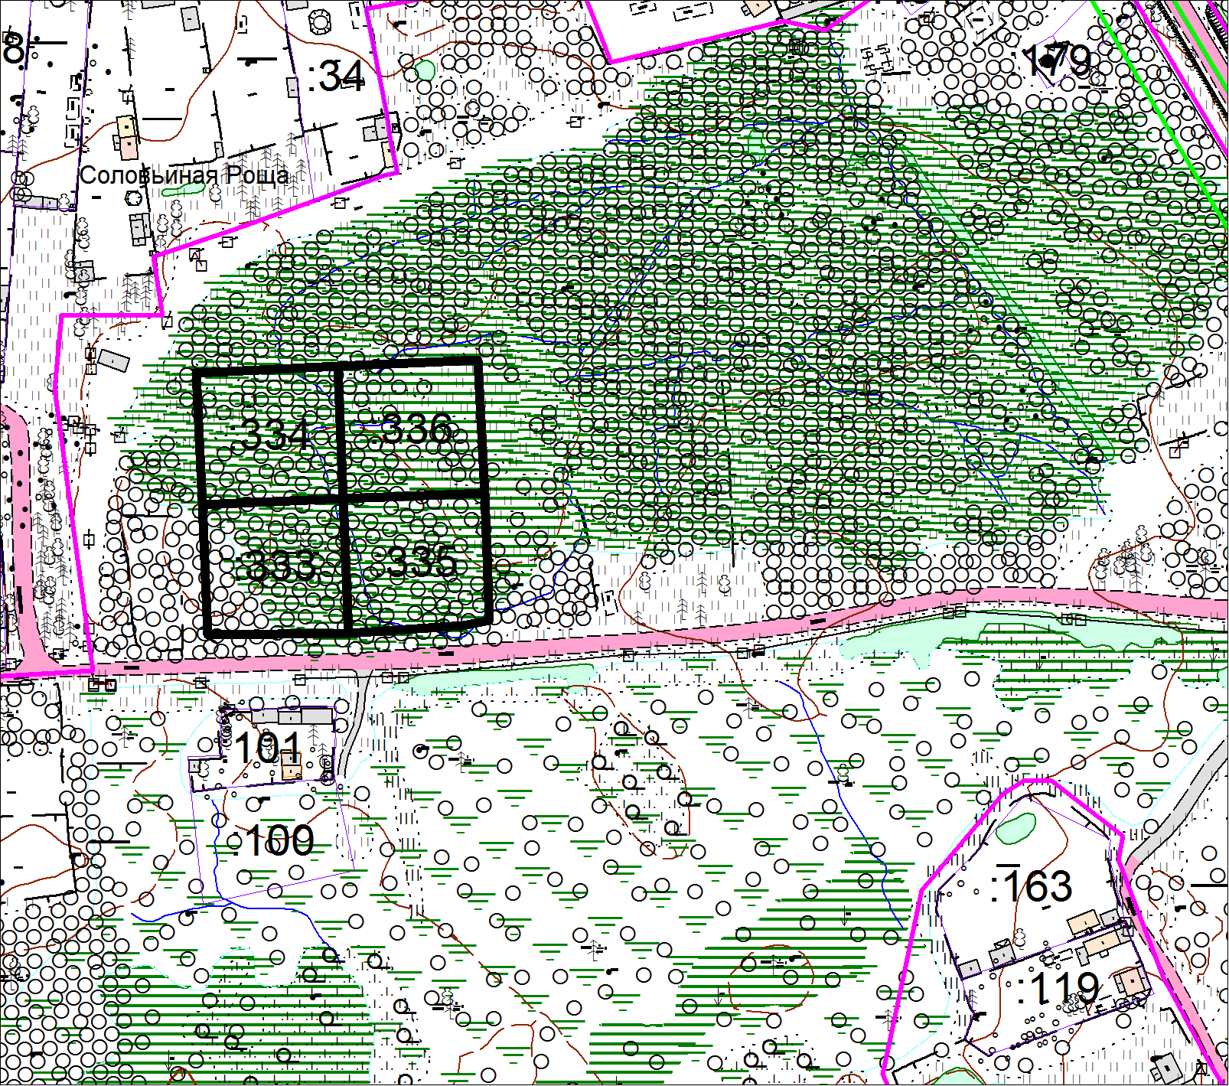

Масштаб 1: 2000

